

Sveriges grymmaste festival!

¨Det handlar om mer än bara musik¨

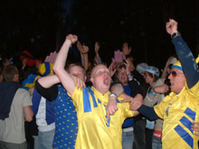

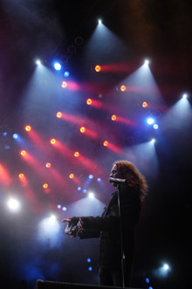

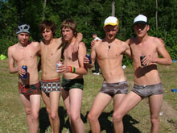

Innehållsförteckning: Sidan 1 ◦Förord 2 ◦Hur började det? ◦Festivalscenerna
◦Musikstilar och musikjättar

3 ◦Vart ska man bo?
◦Maten
◦Bajamajor
4 ◦Udda arrangemang;
◦Fotbolls EM, Sverige-Italien
◦Feministiskt självförsvar
◦Allvarliga stånd
5 ◦Kända artister genom tiderna -lista
◦Sammanfattning
6 ◦Källförteckning

Förord

I somras var jag ute på vift, närmare sagt ute i Smålands djupa skogar. Jag har valt att skriva om Hultsfredsfestivalen därför att jag har aldrig upplevt sådan kultur och gemenskap med främlingar som då jag var där sommaren -04.
Många har den inställningen till festivalen att den är stökig, och full av knark och fylla. Min upplevelse var att den inte var stökigare än andra stora evenemang. Men det kanske bör tilläggas att jag inte sov på festivalcampingen, där hände det mycket suspekta saker.
I den här uppsatsen hade jag tänkt berätta om festivalens bredd, historia och framtid.

Jag vill även tillägga i början att Rockparty, organisationen som står bakom Hultsfredfestivalen jobbar starkt mot rasism/främlingsfientlighet och droger.

Hoppas att den här uppsatsen ger insikt i festivallivet.
Trevlig läsning/

Angelica Jonsson

Hur började det?

Den ideella rockföreningen Rockparty står bakom Hultsfredsfestivalen. Rockparty bildades 16/12 1981.
Rockföreningen bildades av ungdomar som ville arrangera konserter för sina kompisar.
Den 31/1 1982 stod mindre band på scenen på fritidsgården, men snart hölls stora konserter med band som Eldkvarn och Ebba Grön.
Under kommande år höll föreningen på med spelningar runt om i Hultsfred, inklusive dagens festivals föregångare Fredsfestivalen. Rockföreningen höll en egen festival år 1986 som 7000 personer besökte.
Under kommande år hade Sveriges största artister varit i kontakt med Rockparty såsom;
Wilmer X, Magnus Uggla, Imperiet, The Creeps, Roxette, Ramones, Thåström, och The Sisters of Mercy för att nämna några.
Festivalen gick med förlust andra året, men förutom det bakslaget växte Hultsfredsfestivalen mer än någon annan festival. I början av 1990-talet var Hultsfredsfestivalen Sveriges största och viktigaste musikhändelse som uppmärksammades av media, publik och artister och så har det förblivit även i nuläget.

Fetsivalscenerna

Hultsfredsfestivalen har kommit en lång väg från att spela på fritidsgårdar och be om spelningar.
Idag finns de många scener för olika musikgenrer på festivalen. De största scenerna heter Atlantis, Pampas och Hawaii. Scenerna ser olika ut, vissa är under tak, vissa är ett tält men de flesta är som en vanlig scen med publik som står på en nertrampad gräsmatta.
Scenerna är monsterlika, och ur högtalarna spelas konsertmusiken så högt att hörselskydd delas ut tillsammans med biljetten då du kommer till festivalen. Man får en känsla att vara en myra då man står i publiken då man ser upp mot artisterna.
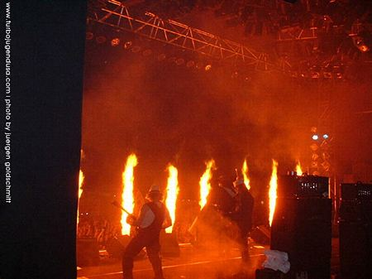
Kraftiga explosioner och hög ljudnivå på de
olika scenerna kräver hörselskydd.
Musikstilar och musikjättar

På Hultsfredsfestivalen finns det musikgenrer för alla, förutsatt att de gillar modern musik som spelas högt.
För att nämna några av musikstilarna Hultsfredsfestivalen ger speltillfällen är rock, hiphop, R&B, techno, reggae, elctronica, house och pop.
De största artisterna från utlandet och Sverige besöker gärna festivalen. Tidigare år har musikjättar som The Hives, Rammstein, Limp Bitzkit, Looptroop, Kent, Oasis, Wu-Tang Clan och Marilyn Manson kommit till festivalen och listan kan göras nästan hur lång som helst.
Lite ¨udda¨ musikstilar finns på de mindre scenerna som Udda scenen och Rookiescenen (nybörjarscenen).

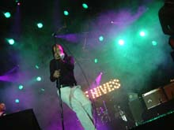
Bilden visar The Hives på Hultsfred -01,
innan de fått den putsade stil de har idag.

Vart ska man bo?
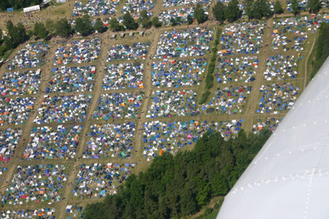
Min egen uppfattning av Hultsfredsfestivalen är att man kan bo i lugna campningar eller husvagnsparkeringar men man kan också välja att bo på campningar och parkeringar som har liv och rörelse, fylla och hög musik.
Den allra vanligaste typen av boende är förstås det älskade och hatade tältet, som på natten håller 5 + grader, och på morgonen håller uppåt 50+ grader.
Du kan bo på campningar som har förbud mot oljud och fylla, och som har duschar och toaletter.
Vanligast är dock att ungdomar tältar på en camping som innebär fest och saknar de sistnämnda bekvämligheterna. De betalar en femkrona för att gå på toa och duscha. Hotellen är uppbokade av artister Det liknar ett rutigt tyg men det är faktiskt Klostercampingen, festivalens och personal på festivalen. mest bebodda camping.

Maten
Krögare från hela Sverige ställer upp stånd på Hultsfredsfestivalen. Det finns en otrolig variation av mat; thailändsk, kinesiskt, langos, köttbullar, wokad älg, pizza, pasta, stekt vildsvin, vegetariskt och kåldolmar.
Det finns en uppsjö av stånd som säljer godsaker; remmar, chokladdoppade bananer, skumgodis och rostade nötter. Naturligtvis finns glass i mängder. Läsk och vatten säljs i de flesta stånd.

Besökarna
Aldrig förr hade jag sett så många olika typer av folk. På Hultsfredsfestivalen samlas folk som gillar musik från hela Sverige. En flicka är ¨stammis¨ på festivalen. Hon har en klädsel bestående av klänning, krona, och trollspö. Efter sig drar hon en plastkrokodil vart hon än går.
Kort sagt kan man säga att besökarna på festivalen kommer från hela Sverige och folk från olika ekonomiska och kulturella bakgrunder träffas och umgås som de kanske inte skulle göra vanligtvis.
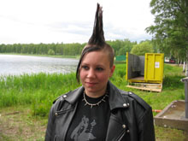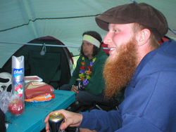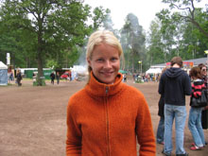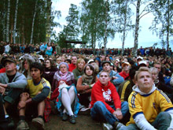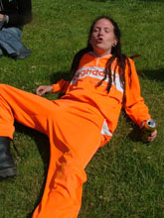
Besökare från alla folkgrupper finns på festivalen. Rockparty kämpar starkt mot all form av folkhets och rasism

Bajamajor
På festivalen finns de omtalade bajamajorna. En bajamaja är en utställd toalett som töms två gånger/dag.

Bajamajor luktar av spyor, urin och avföring och de flesta anser att man bör vara kraftigt bedövad
av alkohol att använda dem. De flesta besökarna betalar dock för att använda de övervakade
vattentoaletterna.
För några år sen fanns det den omtalade Bajsmannen. Han välte bajamajor och kastade dess innehåll
på besökare. Han rullade sig även i dess innehåll. Vissa säger att han bara kletade bajs på sig själv och
tält. Bajsmannen är Hultsfredsfestivalens största legend. Bajsmannen sägs bo i Göteborg och han har
Rastaflätor som täcker hela ryggen och han har blåställ. Bajsmannen lider eventuellt av koprofili, dvs.
en (sexuell) fixering vid avföring.

Udda arrangemang

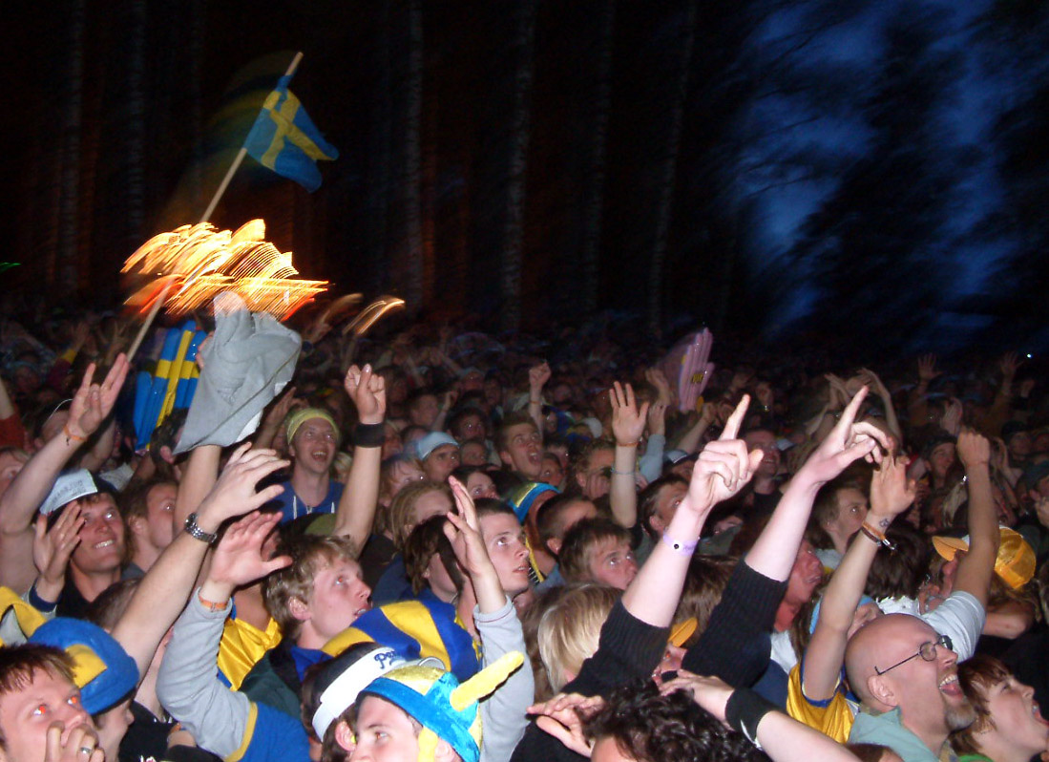
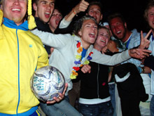
Fotbolls EM, Sverige-Italien
Det var verkligen fullsatt framför storbildprojektorerna då det var avspark för matchen mellan Italien-Sverige.
Sådan gemenskap kan man bara hitta på en festival!
Tilläggas bör att matchen slutade oavgjord, 1-1.

Feministiskt självförsvar
Vid udda scenen klockan ett varje dag under festivalen hålls kurser i självförsvar för tjejer. Kursen innehåller hur man försvarar sig mot våldtäktsförsök, men även att kunna säga nej till killar som tafsar.
På kursen lärs enklare sparkar och slag ut, men även beteende och kroppsspråk tas upp.
Kursen är mycket populär.

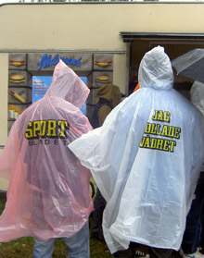
Aftonbladets stånd
Det var vilda diskussioner i Aftonbladets stånd under festival dagarna.
Frågor som; ``Kan du tänka dig att vika ut dig?´´ och ``Är media ansvarig för dagens utseendefixering?´´ togs upp.
En barometer som besökarna fick trycka endera JA eller NEJ på mätte resultaten.
Aftonbladet var även många festivalbesökares räddning då vädret blev bötare, då de var generösa nog att dela ut regncapes.

Allvarliga stånd
Hultsfredsfestivalen är en ung festival och med unga kommer oftast åsikter. De flesta politiska partier har stånd på festivalen och intresset för dem är stort. Festivalen innebär alltså inte bara nöjen och musik, utan blandas med allvar.
RFSU har stånd där de delar ut kondomer och glidmedel för att ungdomarna inte ska ha osäkert sex på festivalen då kondomer är svåra att få tag på.
De största tidningarna har tält på festivalen med olika aktiviteter i. I Halebop-tältet får ungdomarna håret sprayat i rosa eller chockgrönt och det delas ut gratis truckerkepsar.

De tält jag tycker ska ha rosor i tusental är sjukhustälten. Med festivaler kommer skador, och då finns sjukvårdarna där, dygnet runt. Sjukvårdarna jobbar mestadels ideellt, och åkommorna som behandlas är många, allt från brutna ben, stora sår till fylla. Sjukvårdarna har som mest jobb på natten då festandet är störst.
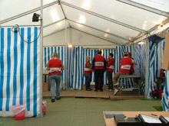

Kända artister genom tiderna –lista
År: 1986: Erasure, New Model Army och den då okände poesiläsaren
1987: (Festivalen går 644.000 kr back) PIL och Latin Quarter
1988: Eldkvarn*, Big Country, Joe Strummer & the Latino Rockabilly Way och Di Leva*
1989: Van Morrison, Katrina & the Waves, Motörhead* och en okänd Jonas Gardell.
1990: Joan Jett & the Blackhearts, Wilmer X* och Waterboys
1991: Thåström & Sator* Sven-Ingvars och Black Crowes
1992: Pretenders, Sator* och Gary Moore & the Midnight Blues Band
1993: Iggy Pop, Ramones, det då helt okända bandet Bob Hund* och Ulf Lundell.
1994: Blur, Oasis, Latin Kings* och De Lyckliga Kompisarna
1995: Prodigy*, Chemical Brothers, Lisa Nilsson och Infinite Mass*
1996: Iggy Pop*, Björk, Cure, Pulp, Ministry, Blur och Bad Religion.
1997: Sahara Hotnights*, Nick Cave & the Bad Seeds, Wu-Tang Clan och Cardigans.
1998: Black Sabbath, Kent, LOK, Garbage, Eagle-Eye Cherry, Black Ingvars*, Backyard Babies*, Soundtracks Of Our Lives*, Clawfinger, Weeping Willows* och Broder Daniel* med flera.
1999: Goo Goo Dolls, Marilyn Manson, Lars Winnerbäck, Antiloop och Hammerfall
2000:Teddybears STHLM,In Flames, Hardcore Superstar Caesars Palace, Mikael Wiehe*, Looptroop och Mobbade Barn Med Automatvapen, och Timbuktu*
2001: Limp Bizkit, Håkan Hellström, The Ark, Soulfly och Lisa Miskovsky
2002: Rammstein, Turbonegro, The Beatnuts, The Beatnuts, Eskobar, HIM och Mustasch
2003: The Hives, The Dandy Warhols, Counting Crows och Melody Club
2004: Alicia Keys, Mary J. Blige, Morrissey, 3 Doors down, Hatebreed, Scissor Sisters,
Asta Kask och Pixies

* Artisten har återkommit senare åt till festivalen en eller flera gånger.

Sammanfattning

Okej, Hultsfredsfestivalen förvandlar stillsamma Hultsfred till en högljudd röjarfest en hel vecka.
Okej, det är mycket fylla och stök.
Okej, det är rätt dyrt att gå in, det kostar faktiskt 1.400 kr för att gå in.
Okej, det är inte så skoj att bo i tält.
Men det folk knappt nämner är sammanhållningen, så mycket nya vänner jag fick då jag var där har jag inte någonsin fått under så pass kort tid. Att dricka är självvalt liksom att inte använda de utdelade hörselskydden.
Hultsfredsfestivalen går ut på att visa kärlek och respekt mot varann.
Hultsfredfestivalen är ett utmärkt sätt för nya artister att synas på t.ex. Demoscenen eller Rookiescenen.
År 2004 bevakades festivalen av 1400 journalister.

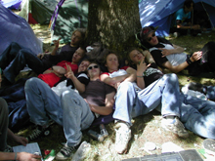
En flicka dog i publikhavet år 1999. Åtgärder har tagits till; tiotalet vakter som håller ögonen på publiken, lyfter över folk och förser publiken med vatten, då det blir hett i vimlet.

Musik är enligt mig det renaste formen av ärlighet och kärlek. Festivaler förstärker den känslan.

Hoppas min uppsatts gett Dig inblick i festivallivet!
Angelica Jonsson, 9 cd

Festivalliv

Källförteckning: www.rockparty.se
Broschyr från festivalen -04
http://www.susning.nu/Bajsmannen
www.aftonbladet.se

